Лаборная работа №4 Язык разметки markdown

НММ-бд-02-22

Крухмалев Артём Владиславович

Содержание

# 1 Цель работы

Изучить язык разметки markdown.

# 2 Задание

Сделать лабораторную работу в markdown

# 3 Выполнение лабораторной работы

1. Установим TexLive, pandoc, pandoc-crossref

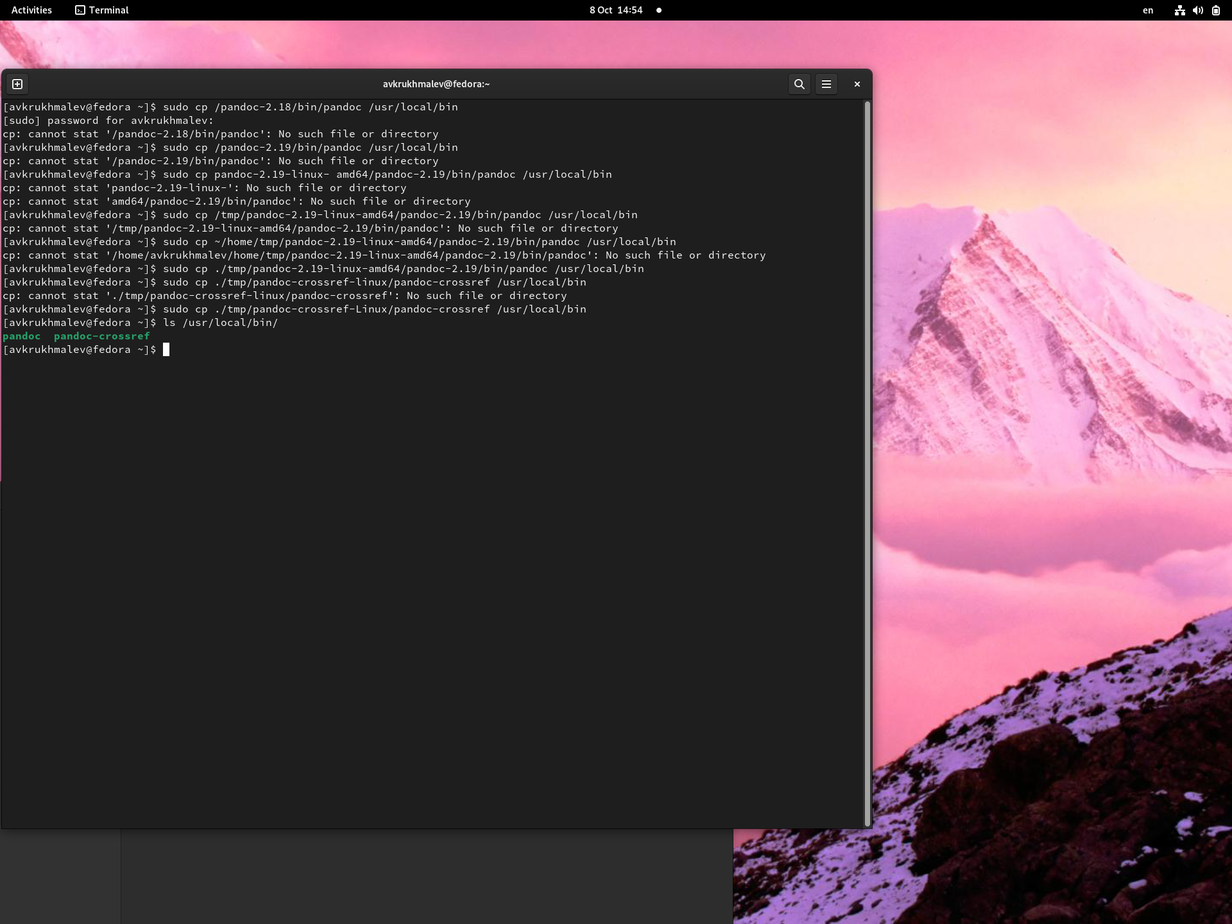

Рис. 1: Установка ПО

1. Перейдем в каталог отчета лабораторной работы номер 4 В терминале пропишем команду make

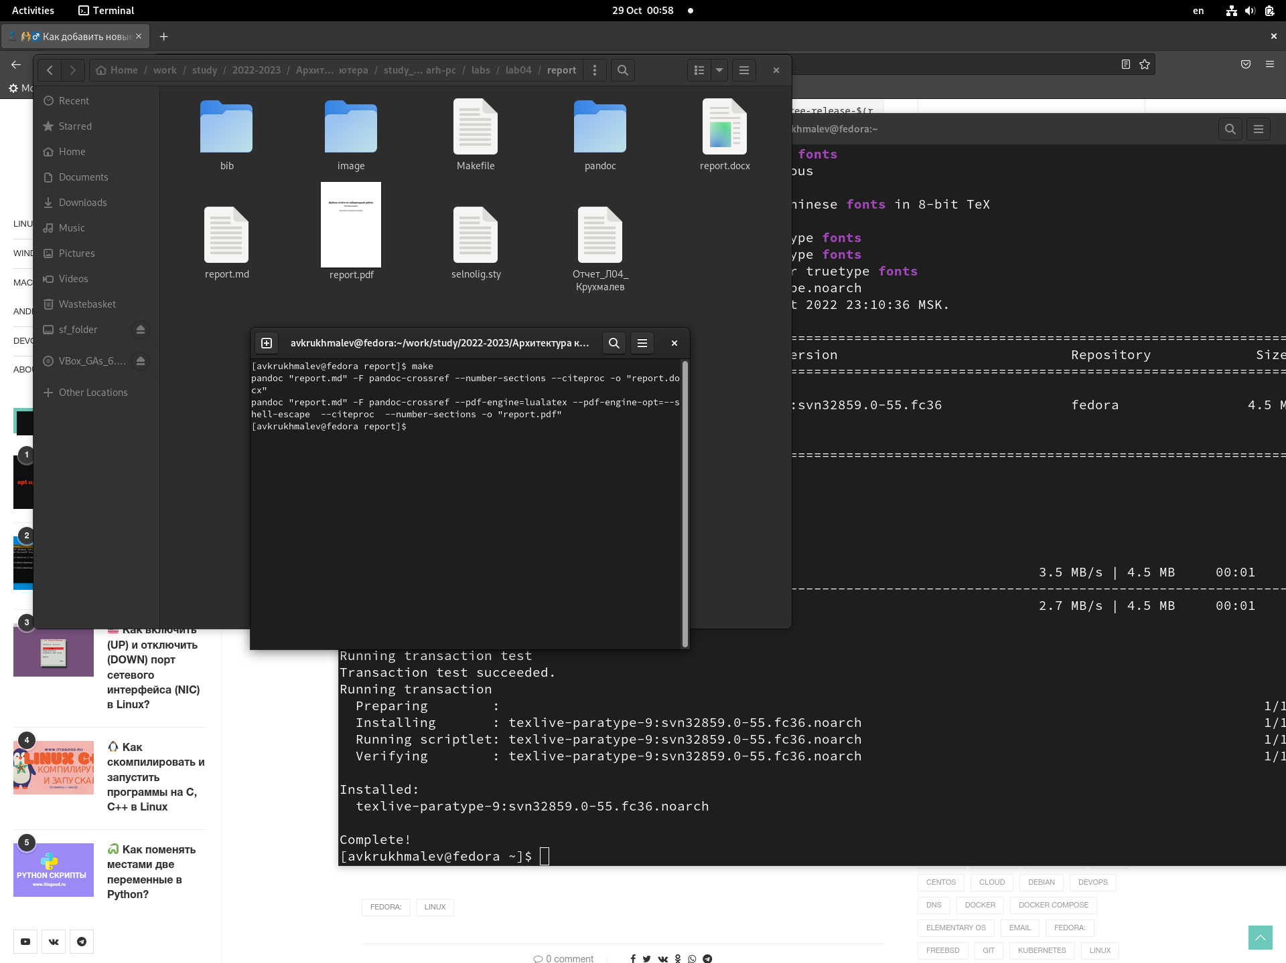

Рис. 2: Создание файлов

1. Создались файлы в формате docx и pdf, c помощью команды make clean удалим их.

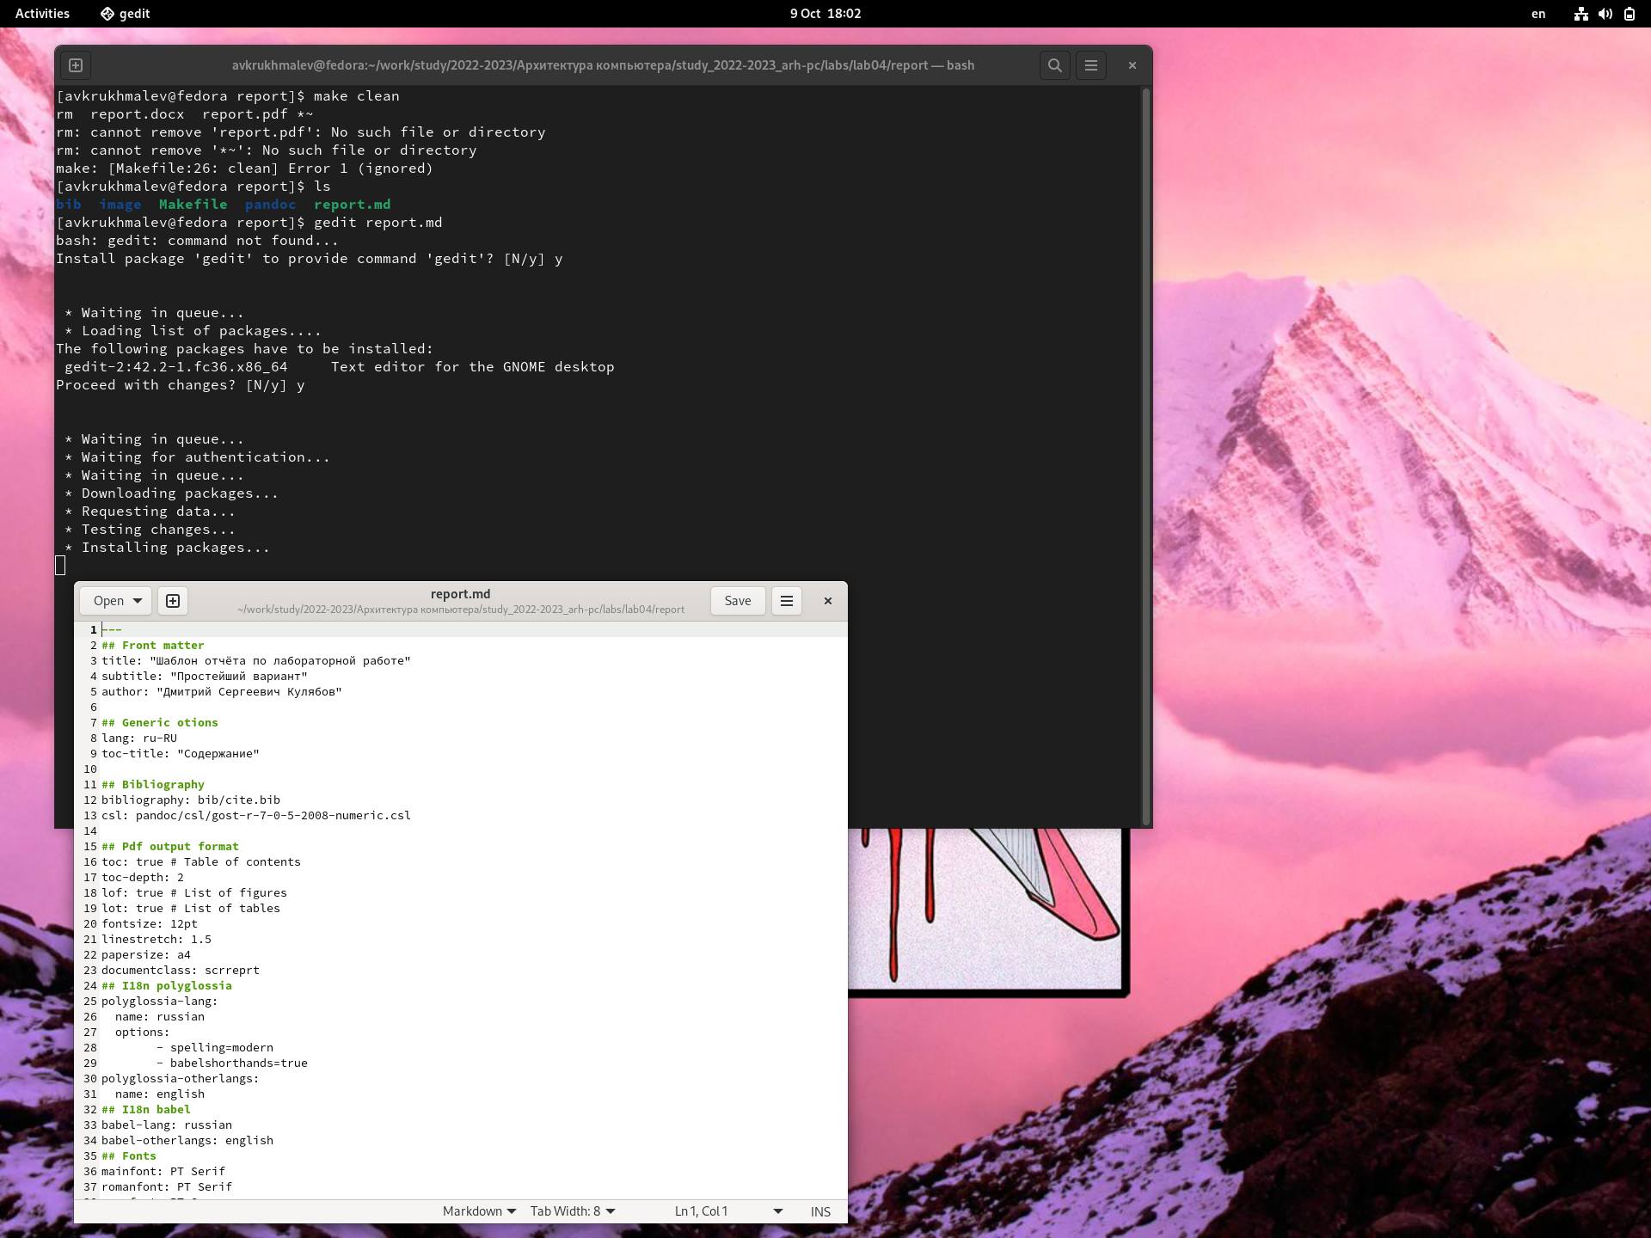

Рис. 3: Удаление файлов

1. С помощью команды gedit откроем файл report.md

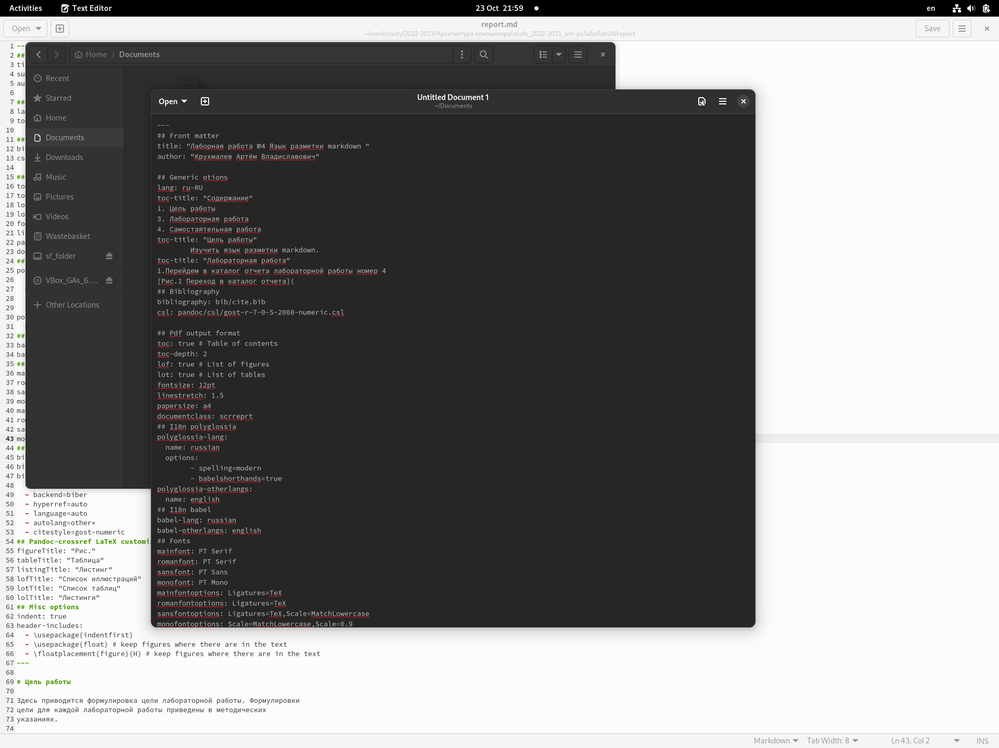

Рис. 4: использование команды gedit

1. Загрузим файл на github

# 4 Выполнение самостоятельной работы

1. Выполним отчет по 3 лабораторной работе в markdown

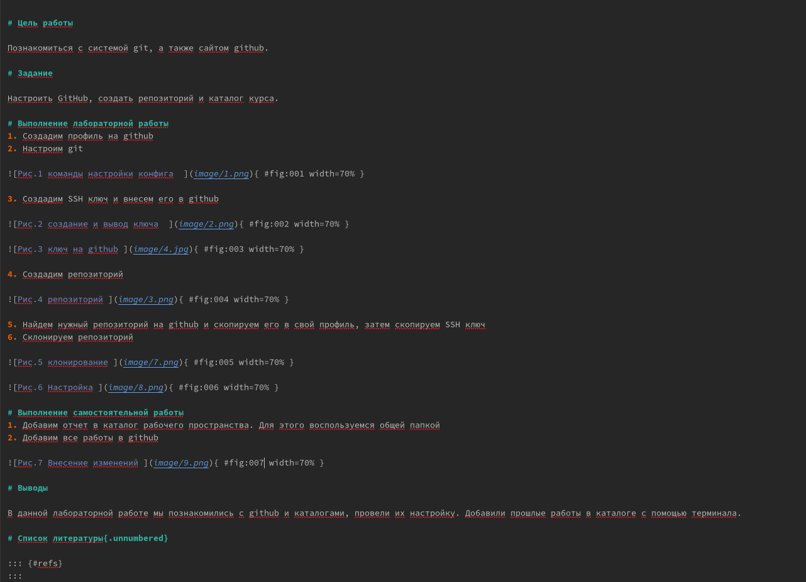

Рис. 5: 3 Отчет в md

1. Добавим все файлы на github

# 5 Выводы

В данной лабораторной работе мы познакомились с программой markdown. С помощью неё научились делать отчеты. NFr

# Список литературы